О подготовке предложений о внесении
изменений в Генеральный план Еловского
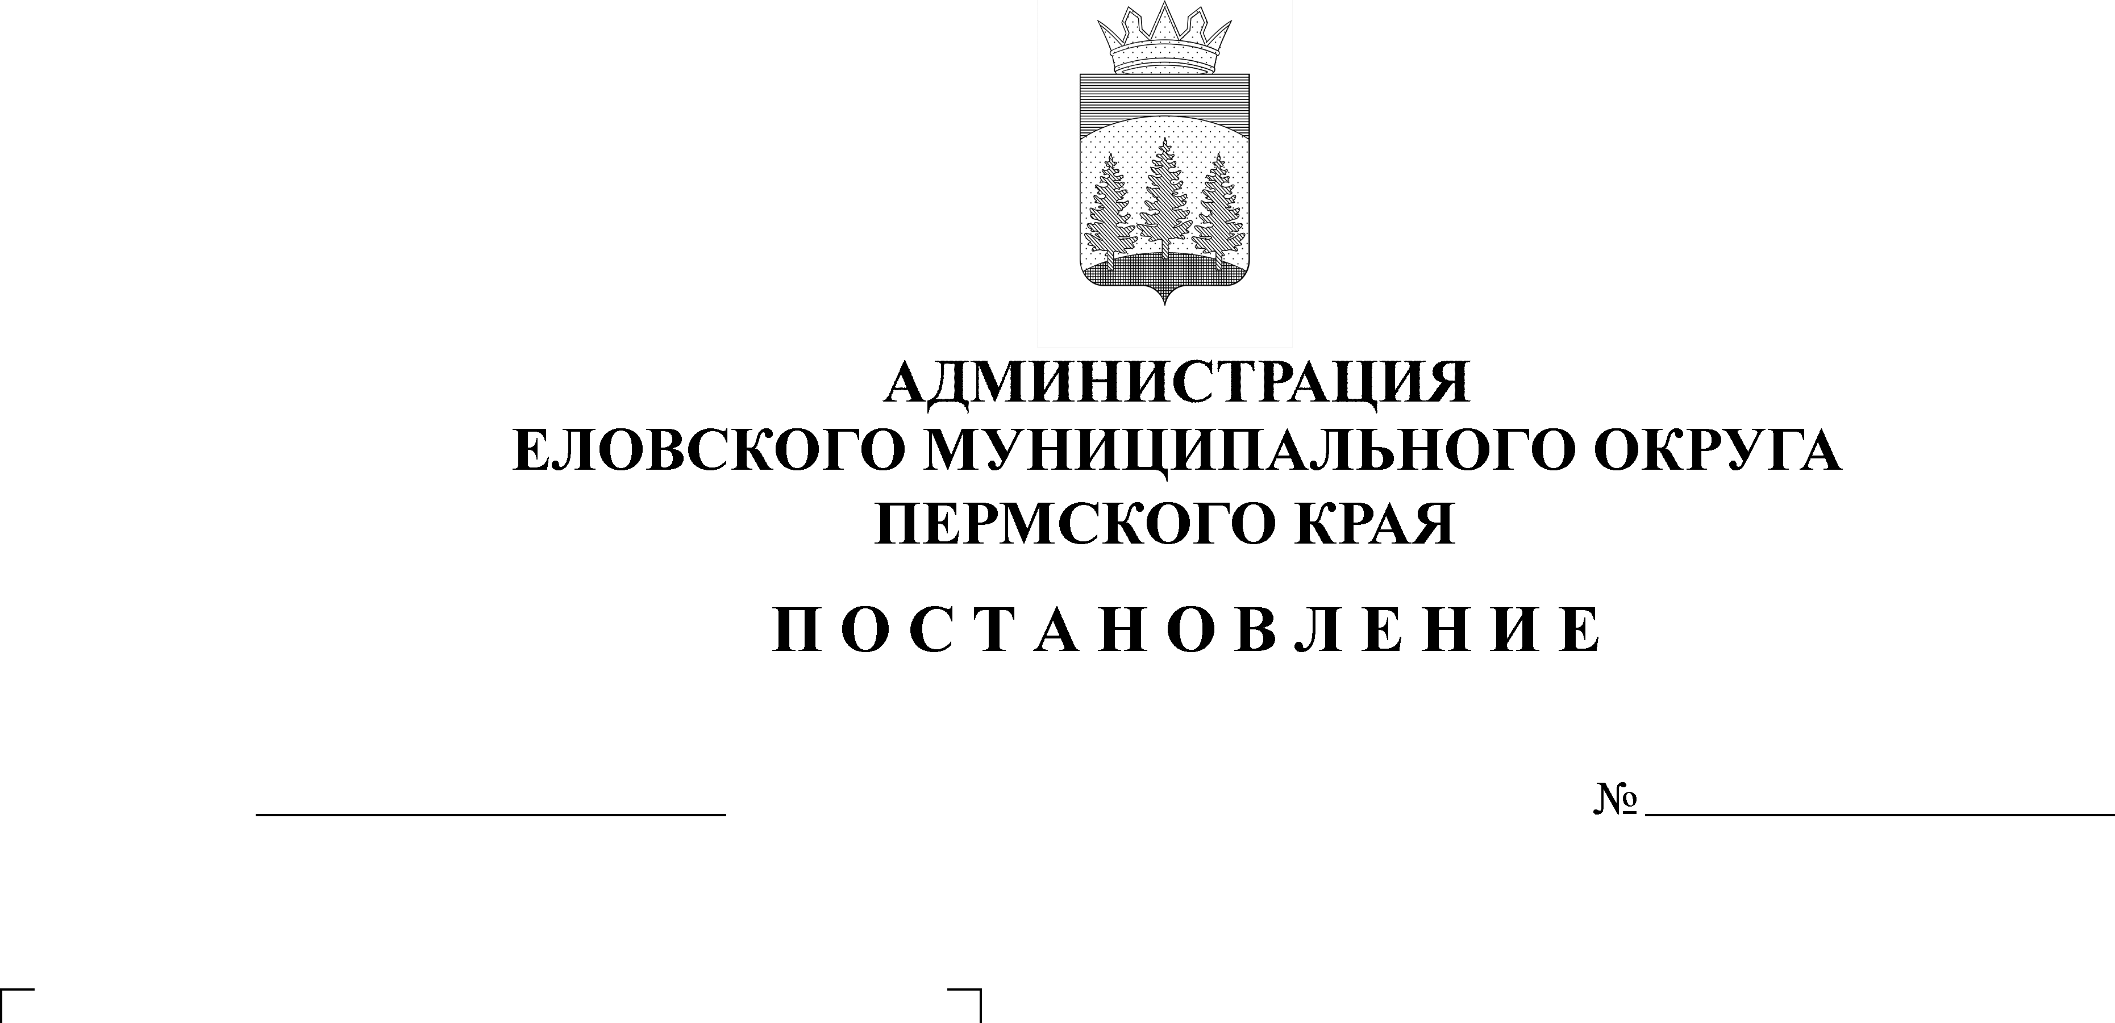
муниципального округа Пермского края
240-п
24.05.2022

В соответствии с частью 2 статьи 24 Градостроительного кодекса Российской Федерации, Федеральным законом от 06 октября 2003 г. № 131-ФЗ «Об общих принципах организации местного самоуправления в Российской Федерации», исходя из социальных, экономических, экологических и иных факторов, для обеспечения устойчивого развития территории, развития инженерной, транспортной и социальной инфраструктур, обеспечения учета интересов граждан и их объединений, рационального и эффективного использования земельных участков
Администрация Еловского муниципального округа Пермского края ПОСТАНОВЛЯЕТ:
1. Подготовить проект внесения изменений в Генеральный план Еловского муниципального округа Пермского края.
2. Утвердить Порядок направления предложений о несении изменений в Генеральный плана Еловского муниципального округа Пермского края.
3. Комитету имущественных отношений и градостроительства администрации Еловского муниципального округа (Кротов А.В.) организовать:
3.1. сбор предложений и замечаний от заинтересованных лиц;
3.2. подготовку и проведение общественных обсуждений по проекту внесения изменений в Генеральный план Еловского муниципального округа Пермского края;
3.3. разработку проекта внесения изменений в Генеральный план Еловского муниципального округа Пермского края в срок до 10 августа 2022 г.;
3.4. в течение месяца, со дня опубликования настоящего Постановления, прием предложений от юридических и физических лиц.
4. Настоящее Постановление опубликовать в газете «Искра Прикамья».
5. Постановление вступает в силу со дня его официального опубликования.
6. Контроль за исполнением Постановления возложить на заместителя главы администрации Еловского муниципального округа по развитию инфраструктуры.

Глава муниципального округа –
глава администрации Еловского
муниципального округа Пермского края А.А. Чечкин

УТВЕРЖДЕН
постановлением
Администрации Еловского
муниципального округа
Пермского края
от 24.05.2022 № 240-п

ПОРЯДОК
направления предложений о внесении изменений в Генеральный план Еловского муниципального округа Пермского края

1. Настоящий Порядком устанавливаются правила направления предложений о внесении изменений в Генеральный план Еловского муниципального округа Пермского края.
2. Заинтересованные лица вправе направлять в Комитет имущественных отношений и градостроительства администрации Еловского муниципального округа предложения о внесении изменений в Генеральный план Еловского муниципального округа Пермского края (далее – проект Генерального плана, предложения).
3. Предложения направляются по почте либо непосредственно в Комитет имущественных отношений и градостроительства администрации Еловского муниципального округ: Пермский край, Еловский муниципальный округ, с. Елово, ул. Ленина, д. 34, каб. 12, номер телефона: (34296) 3-02-09, адрес электронной почты: kioelovo@yandex.ru.
4. Предложения должны быть логично изложены в письменном виде (напечатаны либо написаны разборчивым почерком) за подписью лица, их изложившего, с указанием полностью фамилии, имени, отчества (при наличии) или наименования юридического лица (ИНН и ЕРЮЛ), с указанием места жительства (для физических лиц) или места нахождения (для юридических лиц), контактных телефонов и даты подготовки предложений. Неразборчиво написанные предложения, предложения, не имеющие отношения к подготовке генерального плана, а также анонимные предложения не рассматриваются.
5. Предложения (заявления) в проект Генерального плана должны содержать:
а) данные о земельном участке:
- кадастровый номер,
- площадь,
- адрес,
- разрешенное использование,
- категория земли,
- наличие (отсутствие) ограничений (обременений);
б) указание, на каком праве принадлежит заявителю земельный участок, и основание возникновения права;
в) обоснование предложения по изменению генерального плана, включающее:
- планируемое использование земельного участка с указанием категории и вида разрешенного использования;
- планируемые этапы и сроки освоения земельного участка с учетом необходимости планируемых объектов для перспективного развития сельского поселения, в том числе плотности и параметры застройки территории;
- характеристики развития систем социального, транспортного обслуживания и инженерно-технического обеспечения, необходимых для развития территории;
- о возможности присоединения планируемых объектов к существующим сетям инженерной и транспортной инфраструктуры либо о возможности строительства (прокладки) новых сетей и автомобильных дорог с приложением согласований уполномоченных органов;
- о наличии транспортной инфраструктуры либо о возможности строительства (прокладки) автомобильных дорог с приложением согласований уполномоченных органов;
- указание на участие в государственных или муниципальных программах;
- для промышленных и иных нежилых объектов указание на планируемое производство, класс опасности и размер санитарно-защитной зоны;
- преимущества, получаемые для развития сельских территорий (например, увеличение налоговых поступлений, создание новых рабочих мест и другие);
г) обзорный план расположения земельного участка, перевод которого предполагается осуществить, на картографическом материале масштаба 1:10000;
д) заключение администрации Еловского муниципального округа о возможности и целесообразности изменения категории и разрешенного использования земельного участка;
е) указание на отсутствие ограничений и запретов на изменение вида разрешенного использования земельного участка, установленных федеральными законами и законами Пермского края (отсутствие полезных ископаемых на земельном участке, отсутствие объектов культурного наследия и их охранных зон, не отнесение земельного участка к особо ценным землям, наличие (отсутствие) особо охраняемых территорий и их охранных зон;
ж) полномочия представителя в случае подачи документов представителем;
з) иные сведения, которые заявитель посчитает необходимыми для принятия решения.
6. Сведения, указанные в заявлении, должны быть подтверждены документами, приложенными к заявлению.
7. Заявитель вправе самостоятельно предоставить согласования органов государственной власти Пермского края, касающиеся предложения о внесении в проект Генерального плана, в случае, если требования по согласованию установлены федеральными законами.
8. Предложения могут содержать любые материалы (как на бумажных, так и магнитных носителях). Направленные материалы возврату не подлежат.
9. Предложения, поступившие в Комитет имущественных отношений и градостроительства администрации Еловского муниципального округа после завершения работ по подготовке проекта Генерального плана, не рассматриваются.
10. Комитет имущественных отношений и градостроительства администрации Еловского муниципального округа в течение месяца дает письменный ответ по существу обращений физических или юридических лиц.
11. Комитет имущественных отношений и градостроительства администрации Еловского муниципального округа вправе вступать в переписку с заинтересованными лицами, направившими предложения.

